（苏教版）一年级数学下册 两位数加一位数
班级______姓名______
一、直接写上得数。
36+20= 17+60= 16+20= 40+12=
5+14= 61+3= 6+73= 25+3=
50+23= 4+24= 2+81= 4+82=
92+7= 40+25= 55+2= 35+20=
二、在○里填上“>”、“<”或“=”。
50+28○75 13+30○30 27+20○20+27
21+4○24 6+23○83 48+10○52+6
三、解决问题。
1.
已经浇了25棵，还有20棵没浇。

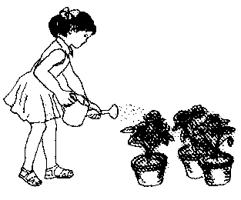
=
小红一共浇了多少棵？

2.
一共有多少本作业本？
发掉15本，还剩30本。


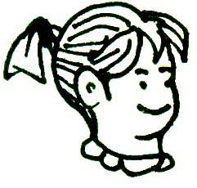

=

3.
已经开走了21辆。
原来共有多少辆？



=

四、拓展运用。
1. 弟弟今年4岁，哥哥12岁，合起来是几岁？当弟弟和哥哥合起来是18岁时，哥哥几岁？弟弟几岁？

2. 小猴买了12个桃和9个苹果，小白兔买的桃和苹果的个数与小猴同样多，小兔一共买了多少个水果？

奥数
小兔拿了三张单号的电影票，这三张号码相加之和等于9，那么这三个座位是（ ）号、（ ）号、（ ）号。

数学故事
一个减号与一千万美金
1962年，美国发射了一艘“航天一号”太空飞船，它的任务是环绕金星拍摄影片。飞船按照规定的时间起飞。可是，不到4分钟，飞船却像醉汉一样摇晃起来，不一会儿，它一头栽进大西洋，激起了冲天浪花，损失巨资一千万美元。经过仔细调查，电脑操作员把资料输入电脑时，漏掉了一个减号。这样，全部数据都不正确了，从而造成指挥失控。

参考答案
一、略
二、＞、＞、＝、＞、＜＝
三、
1. 25＋20=45（棵）
2. 15＋30=45(本)
3. 21＋5=26（辆）
四、
1. 16岁 10岁8岁
2. 21个
奥数 1号 3号 5号

